"Созвездие сердец горячих".
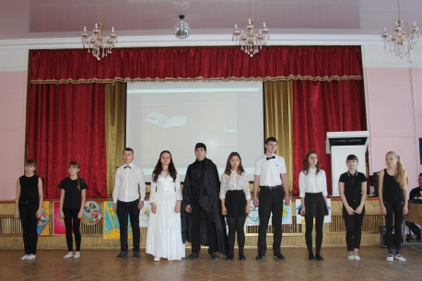23.01.2015
Фестиваль с таким названием во второй раз прошел 23 января 2015 года в Волгограде.
Участие в фестивале-конкурсе, организованном при поддержке департамента по образованию администрации Волгограда, комиссии по делам несовершеннолетних и защите их прав в Волгограде, УФСКН по Волгоградской области, приняли школьные волонтерские отряды.
Команды обучающихся 6-11 классов общеобразовательных организаций Волгограда подготовили презентации в рамках своей волонтерской работы – пропаганды здорового образа жизни и профилактики вредных привычек.
Фестиваль-конкурс «Созвездие сердец горячих» направлен на формирование у юных волгоградцев чувства ответственности за свое настоящее и будущее, ориентирование их на такие жизненные ценности как семья, толерантность, здоровье, любовь к окружающему миру. Свои визитные карточки активисты волонтерских отрядов представляли в виде драматических, хореографических, музыкальных и других творческих номеров.
По итогам фестиваля команды-победители были награждены грамотами департамента по образованию администрации Волгограда. Всем участникам конкурса вручены дипломы и памятные призы.
